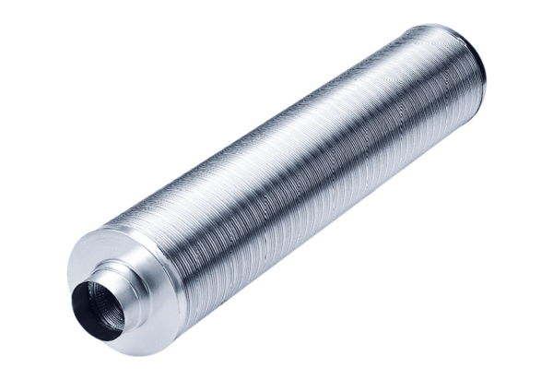Silencieux tubulaire RSR 12/50Unité de conditionnement : 1 pièceGamme: C
Numéro de référence : 0092.0322Fabricant : MAICO

